**页面确认文档2.0**

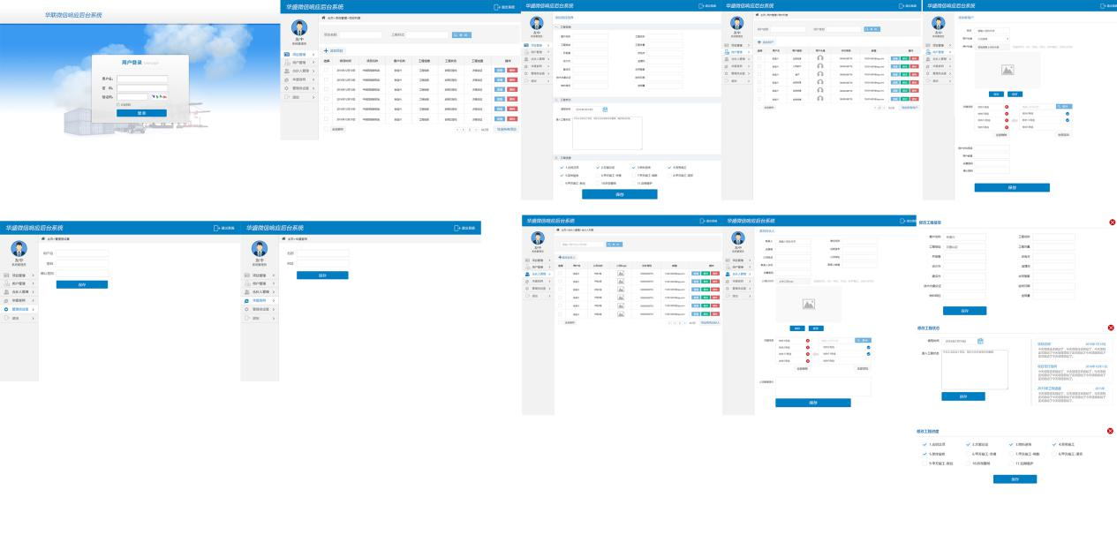

甲方确认签字：

日期：2016年12月23日星期五